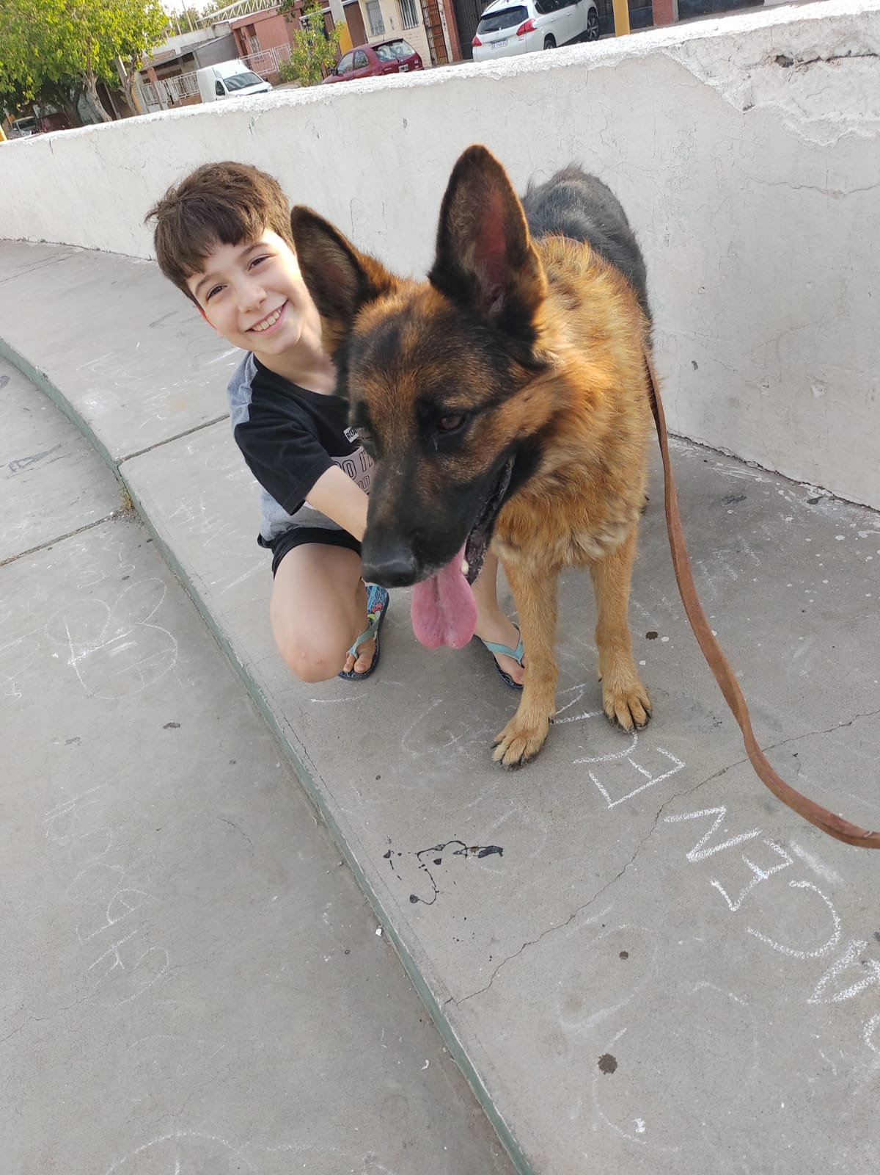
MI PERRO” YAKO”
Éste es mi perro se llama Yako , lo adopté en 2020 es mi primer perro y me gusta mucho jugar con el, es muy inquieto . Tiene pelo negro en el lomo y la cabeza, marrón en el resto de cuerpo, me gusta sacarlo a pasear, aunque a veces le ladra a todo, se mantiene activo todo el día, siempre tiene energía, pero cuando lo saco a pasear termina exhausto y se bebe toda el agua, en fin lo quiero mucho siempre está a mi lado.

